**给公司代码分配字段状态变式**

**一．说明**

    模块：FI。

    本文是在SAP系统后台，给公司代码分配一个已经建好的字段状态变式。一个字段状态变式可以分配给多个公司代码；每个公司代码只能拥有一个字段状态变式。一个科目表下的多个公司代码可以分配不同的字段状态变式。此项操作也可以在全局配置时进行分配，参见《[维护公司代码的全局性参数](http://blog.sina.com.cn/s/blog_4e997c670100e2cb.html)》。

**二．示例数据**

|  |  |  |
| --- | --- | --- |
| **项目** | **R/O** | **数据** |
| 公司代码 | - | C100 枫竹丹青有限责任公司 |
| 字段状态变式 | R | FQ01枫竹丹青字段状态变式 |

（R/O列：R必输；O选输。）

表1 示例数据

**三．操作**

|  |  |
| --- | --- |
| **IMG路径** | **SM30** **维护视图** |
| SAP 用户化实施指南→财务会计全局设置(新)→分类帐→字段→向字段状态变式分配公司代码 | V_001_P |

表2操作路径

    进入维护界面的方法有两种，均按表2所示：

* 按后台IMG路径进入，如图1所示，进入图2界面：
* 在前台输入事物码SM30，维护视图V_001_P，进入图2界面。

[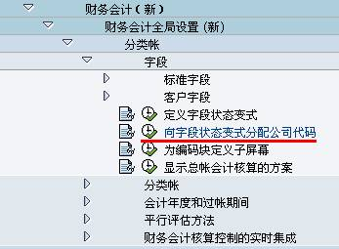](http://photo.blog.sina.com.cn/showpic.html#blogid=4e997c670100dxu8&url=http://s7.sinaimg.cn/orignal/4e997c67t6c4762890a56&690)

图1 后台路径

[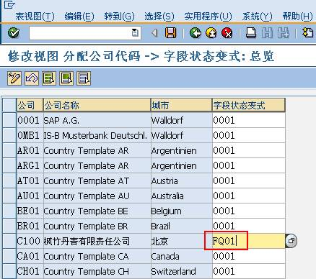](http://photo.blog.sina.com.cn/showpic.html#blogid=4e997c670100dxu8&url=http://s6.sinaimg.cn/orignal/4e997c67t6c47634dd855&690)

图2 分配公司代码字段状态变式界面

    图2界面中，第1列是公司代码的列表，按表1示例数据找到公司代码条目，在第3列输入字段状态变式。

    输入无误后，按保存键（[给公司代码分配字段状态变式](http://photo.blog.sina.com.cn/showpic.html#blogid=4e997c670100dxu8&url=http://s12.sinaimg.cn/orignal/4e997c67t6bbe4cef4c5b&690)）保存。根据Client配置的不同（使用TCODE：SCC4维护）,也许弹出图3的请求号输入对话框，新建或选定一个请求号，按确认键（[给公司代码分配字段状态变式](http://photo.blog.sina.com.cn/showpic.html#blogid=4e997c670100dxu8&url=http://s5.sinaimg.cn/orignal/4e997c67t6bbe4cef3224&690)）继续。保存后按返回键（[给公司代码分配字段状态变式](http://photo.blog.sina.com.cn/showpic.html#blogid=4e997c670100dxu8&url=http://s5.sinaimg.cn/orignal/4e997c67t6bbe4cdfd3e4&690)）退出操作。